附件：
海心沙不锈钢铁马维修项目清单

序号 | 情况描述 | 单位 | 数量 | 单价 | 总价 | 照片 | 备注
1 | 大部分护栏支架和支架脚脱落 | 个 | 8 |  |  | 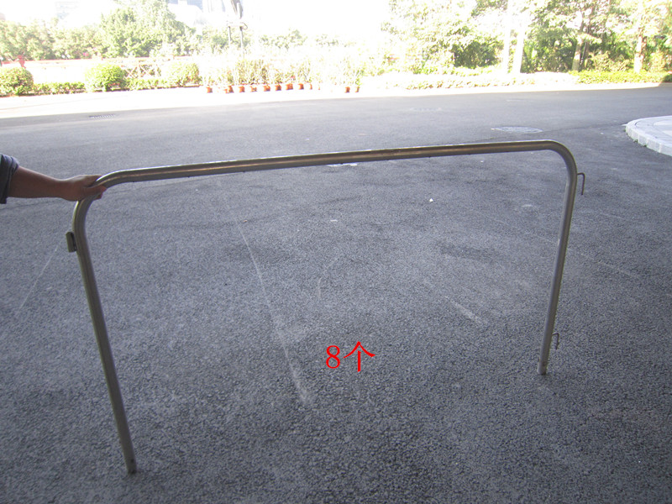
2 | 部分logo牌脱落 | 个 | 8
  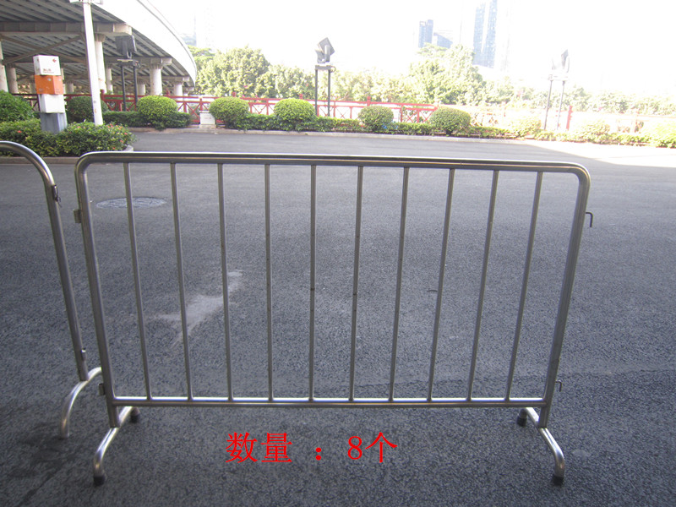
  28800
3 | 部分护栏支架脱落 | 个 | 28 |  |  | 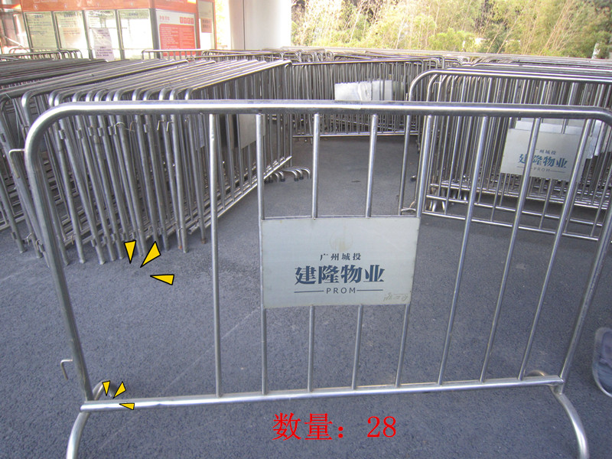
  44800
4 | 部分焊接点有所损坏 | 个 | 11
  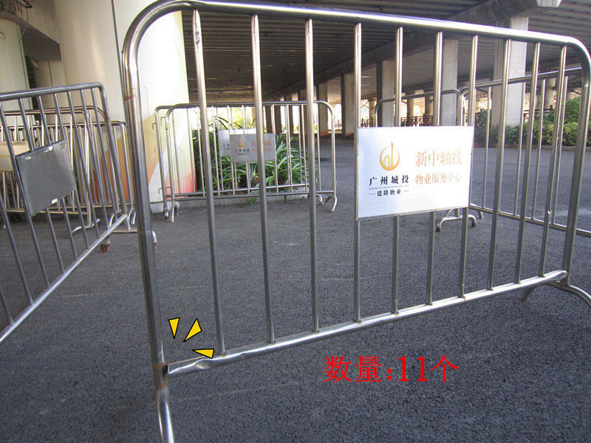
  9900
5 | 部分护栏支架一只支架脚脱落并脱落部分支架和logo牌 | 个 | 26
  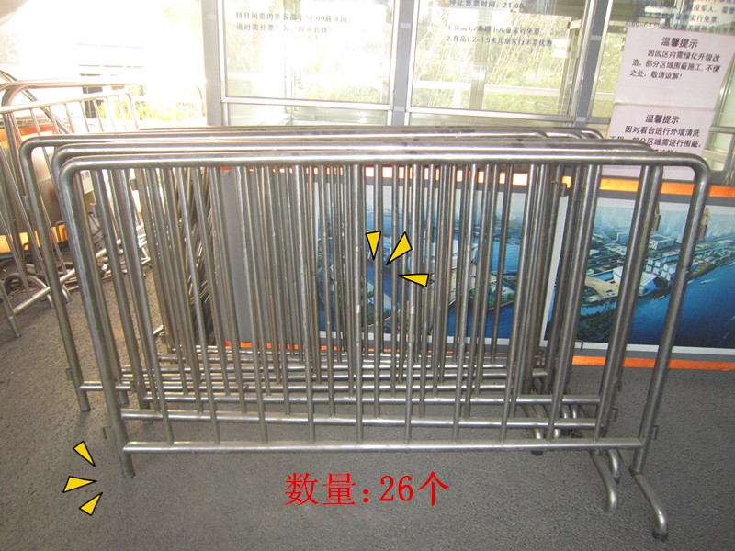
  166400
6 | 部分护栏支架两只支架脚脱落 | 个 | 9 |  |  | 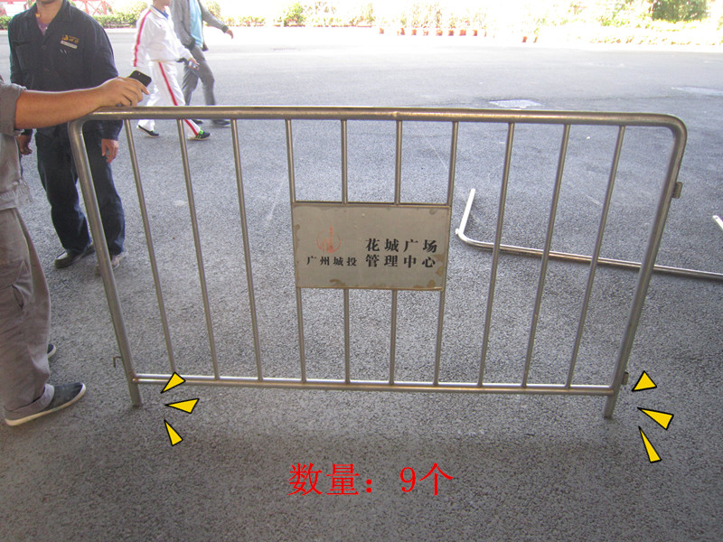
  90000
7 | 部分护栏支架一只支架脚脱落 | 个 | 102 |  |  | 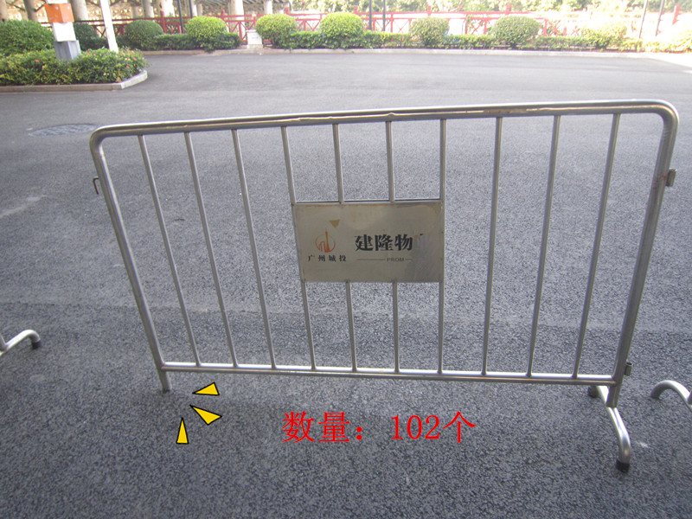  255000
8 | 大部分护栏支架脱落 | 个 | 18 |  |  | 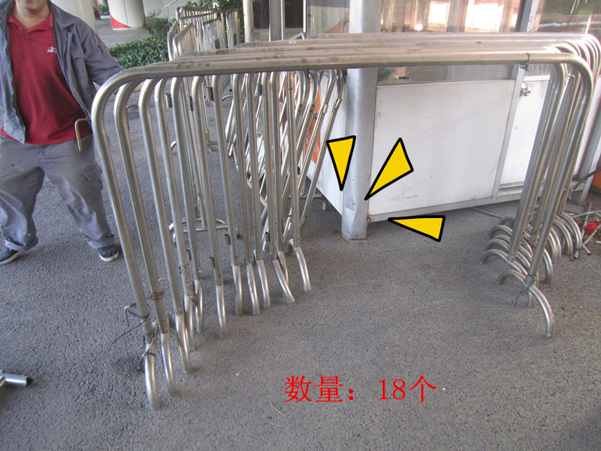
  952200
9 | 长型铁马部分护栏支架脚脱落并脱落两只支架脚 | 个 | 1 |  |  | 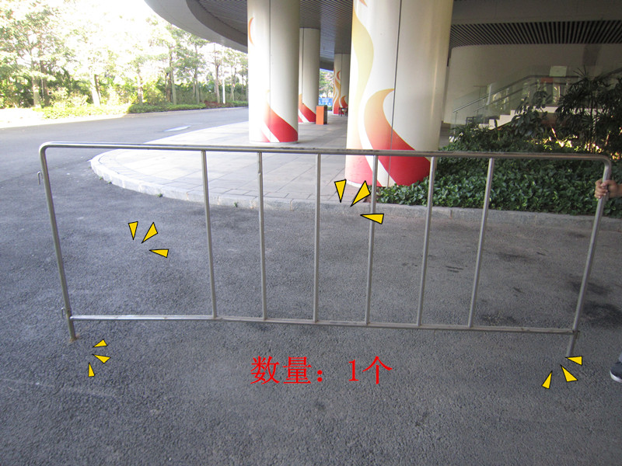
  14400
10 | 部分护栏支架一只支架脚脱落并断掉部分支架 | 个 | 2 |  |  | 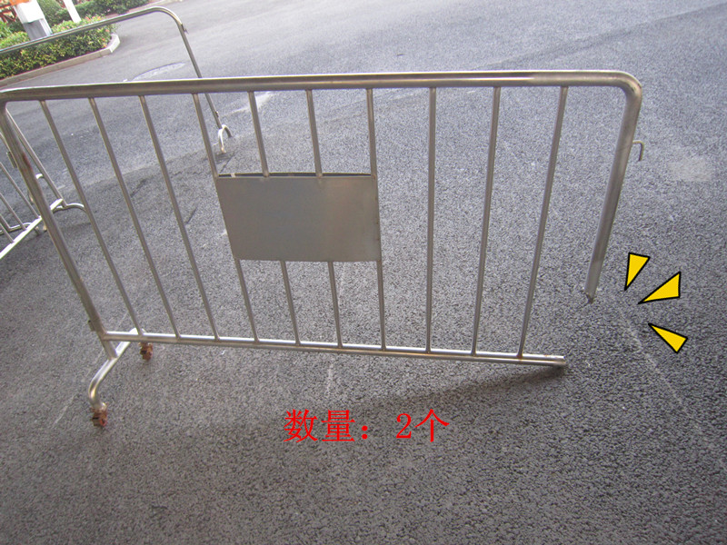
  9800
投标总报价（小写）： ；（大写）：
备注：
1、铁马尺寸1.8米宽*1米高。
2、不锈钢码维修的参数：外框管径4分，内框管径2分，管壁厚都系1mm。材质：不锈钢BS8304
3、logo标牌尺寸：480MM*290MM，厚度：1MM，材质：不锈钢BS8304。

